

UNIVERSIDAD TECNICA DE ORURO
FACULTAD NACIONAL DE INGENIERÍA
INGENIERÍA INFORMÁTICA

PROYECTO SIS – 2420 “ACTUALIZACIÓN TECNOLÓGICA”
SISTEMA DE INFORMACIÓN PARA LA
ADMINISTRACIÓN DE UNA BIBLIOTECA
Docente: Ing. Saul Mamani Mamani
Auxiliar: Egr. Achabal Villalpando William Mucio
Estudiante: Univ. Morales Flores Fernando
Oruro – Bolivia
2023

1 INTRODUCCIÓN

1.1 Presentación

V Guitarras Bolivia, una empresa arraigada en la ciudad de La Paz, se ha dedicado con pasión a la venta de guitarras. Su compromiso reside en ofrecer variedad y calidad en cada instrumento, comprendiendo la diversidad de necesidades y preferencias de los músicos.

Actualmente, con la evolución tecnológica y la creciente demanda de eficiencia en la gestión empresarial, V Guitarras Bolivia reconoce la oportunidad de implementar un sistema de información web. Este sistema tiene como propósito principal optimizar los procesos administrativos y de ventas, proporcionando una plataforma integral que simplifique la gestión del inventario, el registro de ventas y la emisión de recibos.

Este proyecto se erige como una respuesta estratégica ante la necesidad de una administración más eficiente y dinámica de los inventarios y ventas de guitarras. Con esta iniciativa, V Guitarras Bolivia busca no solo satisfacer las necesidades de sus clientes, sino también mejorar significativamente sus procesos internos, consolidando su posición como referente en la venta de guitarras en la región.

1.2 Planteamiento del problema
Se ha observado que la venta de guitarras se realiza de forma manual y en un cuaderno de registro, Por esta razón, la generación de reportes es una tarea tediosa de realizar, y no se lleva un inventario real del estado de las guitarras.

1.3 Objetivos

1.3.1 Objetivo general

Desarrollar e implementar un sistema de información web integral para V Guitarras Bolivia que optimice la gestión del inventario, la administración de ventas y mejore la experiencia del cliente.

1.3.2 Objetivos específicos

− Identificar historias de usuario para capturar los requerimientos funcionales que guíen el desarrollo del sistema.
− Realizar diagramas de casos de uso, clases y secuencias con UML, para modelar el
análisis y el diseño del sistema.
− Diseñar una base de datos centralizada, para almacenar toda la información necesaria de
la biblioteca.
− Construir un tablero de Kanban, para visualizar el trabajo y controlar el avance del
proyecto.
− Emplear el lenguaje de programación y las herramientas adecuadas, para implementar
(programar) el sistema de información.

1.4 Alcances
El sistema de información tiene los siguientes alcances:
− Registro de guitarra
− Registro de clientes
− Venta de guitarras
− Búsqueda de guitarras por parte de los clientes y la secretaria
− Generación de reportes

1.5 Ingeniería del proyecto

Para el desarrollo del proyecto se toman en cuenta los tres pilares de la ingeniería de software.
(Triángulo de éxito de la ingeniería de software)
- Metodología o proceso de desarrollo
o Marco de trabajo ágil SCRUM, como proceso de desarrollo
- Notación de Modelado
o Lenguaje de Modelado Unificado (UML)
- Herramientas
o Framework de desarrollo: .NET Framework
o Lenguaje de programación: C#
o Entorno de Desarrollo Integrado (IDE): Visual Studio
o Manejador de Base de Datos: SQL Server
o Enterprise Architect, para los diagramas UML
o Balsamiq, para el diseño de interfaces de usuario
o Trello para la administración de las historias de usuario

2 MARCO TEÓRICO
2.1 Algoritmo
- Definición y concepto de algoritmo.
- Importancia de los algoritmos en el desarrollo de software.
- Ejemplos de algoritmos comunes en aplicaciones informáticas.
2.2 Software
- Concepto de software y su relevancia en la informática.
- Diferentes tipos de software (aplicaciones, sistemas operativos, herramientas, etc.).
- Importancia del software en la automatización de procesos.
2.3 Sistema de Información
- Definición de sistema de información y su papel en la gestión de datos.
- Componentes y estructura de un sistema de información.
- La importancia de los sistemas de información en entornos empresariales.
2.4 Scrum
- Introducción a la metodología ágil Scrum.
- Principios y valores fundamentales de Scrum.
- Proceso Scrum y sus roles (Scrum Master, Product Owner, Equipo de Desarrollo).
2.5 Modelado
- Concepto de modelado en el desarrollo de software.
- Importancia del modelado en la comprensión y diseño de sistemas.
2.6 UML: Lenguaje de Modelado Unificado
- Definición y propósito de UML en el desarrollo de software.
- Tipos de diagramas en UML y sus usos (casos de uso, clases, secuencias, despliegue, etc.).
2.7 .Net Framework
- Introducción al .Net Framework y su función en el desarrollo de aplicaciones.
- Características y beneficios del .Net Framework para los desarrolladores.
2.8 C#
- Breve explicación sobre el lenguaje de programación C#.
- Importancia y aplicaciones de C# en el desarrollo de software.
2.9 SQL Server
- Conceptos básicos de SQL Server como sistema de gestión de bases de datos.
- Funciones y usos comunes de SQL Server en el desarrollo de aplicaciones.
2.10 Enterprise Architect
- Presentación y función de Enterprise Architect como herramienta de modelado.
- Usos y ventajas de Enterprise Architect en la creación de modelos UML.
2.11 Trello
- Descripción de Trello como herramienta de gestión de proyectos.
- Funcionalidades y usos típicos de Trello en equipos de desarrollo de software.
2.12 Balsamiq
- Introducción a Balsamiq como herramienta de creación de maquetas de interfaces.
- Ventajas y usos comunes de Balsamiq en el diseño de interfaces de usuario.

3 MARCOPROPOSITIVO

3.1 Identificación del sistema
Se identifican las entradas, el proceso y las salidas del sistema de la tiendan de Guitarras

Figura 1: Sistema de Venta de Guitarras

3.2 Equipo Scrum y los Stakeholders
Con fines académicos, los roles de Scrum están representados por una sola persona.
Product Owner | Carlos Fernando Miranda Garcia
Scrum Master | Jhonatan Ricardo Fernandez Flores
Development Team | Carlos Fernando Miranda Garcia  Jhonatan Ricardo Fernandez Flores  Lizbeth Rouss Laura Mamani  Fernando Morales Flores
Client | Gerente General, Secretaria, Cliente
Tabla 1: Equipo Scrum

3.3 Historias de Usuario
Para la determinación de requerimientos del sistema se recolectan historias de usuario.

 | HU1: Iniciar Sesión
Como | Gerente General y secretaria
Quiero | Una validación de usuario
Para | Ingresar al sistema de información web
Tabla 2: Historia de usuario – Iniciar Sesión

 | HU2: Registrar Venta
Como | Secretaria
Quiero | Registrar cada venta
Para | Tener un control de las Guitarras disponibles
Tabla 3: Historia de usuario – Registrar Venta

 | HU3: Gestionar (CRUD) secretaria
Como | Gerente General
Quiero | Crear, leer, editar y eliminar (CRUD) secretaria
Para | Controlar las acciones que realizan
Tabla 4: Historia de usuario – Gestionar (CRUD) secretaria

 | HU4: Generar Reporte del inventario
Como | Gerente General
Quiero | Generar reportes de inventario de las guitarras disponibles por marca, modelo
Para | Tomar decisiones sobre el estado actual de la empresa
Tabla 5: Historia de usuario – Generar Reportes

 | HU5: Gestionar (CRUD) Clientes
Como | Secretaria
Quiero | Crear, leer, editar y eliminar (CRUD) clientes
Para | Acceder a sus datos para cada venta
Tabla 6: Historia de usuario – Gestionar (CRUD) Clientes

 | HU6: Gestionar (CRUD) Guitarras
Como | Gerente General
Quiero | Crear, leer, editar y eliminar (CRUD) guitarras
Para | Tener un buen control de todas las marcas y modelos disponibles
Tabla 7: Historia de usuario – Gestionar (CRUD) guitarras

 | HU7: Emitir Recibo
Como | Secretaria
Quiero | Emitir recibo de cada venta realizada, con código QR
Para | Evitar reclamos de los clientes
Tabla 8: Historia de usuario – Emitir Recibo

 | HU8: Gestionar Permisos del Gerente
Como | Gerente General
Quiero | Tener todos los permisos de la Secretaria
Para | Tener mayor control y seguridad en el sistema
Tabla 9: Historia de usuario – Gestionar Permisos del Gerente

 | HU9: Buscar Guitarras
Como | Secretaria
Quiero | Realizar la búsqueda de la guitarra por modelo y marca
Para | Saber si aun se encuentra en stock
Tabla 10: Historia de usuario – Buscar Relojes

 | HU10: Anular Venta
Como | Secretaria
Quiero | Anular la venta de un cliente
Para | Evitar cualquier inconveniente a futuro
Tabla 11: Historia de usuario – Anular Venta

 | HU11: Generar Reporte Mensual de Ventas
Como | Secretaria
Quiero | Poder generar un reporte mensual que incluya un registro detallado de todas las ventas realizadas en un mes especifico y el monto recaudado total de ese mes
Para | Llevar un registro ordenado de las transacciones y el desempeño financiero de la empresa V Guitarras Bolivia
Tabla 12: Historia de usuario – Reporte mensual de ventas
 | HU12: Catalogo de guitarras
Como | Cliente
Quiero | Poder ver el catalogo de las guitarras por medio de la app web
Para | Tener una idea mas clara de cual adquirir
Tabla 13: Historia de usuario – Catalogo de Guitarras

3.4 Producto Backlog
La pila del producto de pendientes a desarrollar está constituida por las historias de usuario (Requerimientos funcionales), y ordenada según prioridad de implementación.
Historia de usuario | Descripción | Prioridad
HU1 | Iniciar Sesión | 1
HU2 | Registrar Venta | 2
HU3 | Gestionar (CRUD) secretaria | 1
HU4 | Generar Reportes | 4
HU5 | Gestionar (CRUD) Clientes | 2
HU6 | Gestionar (CRUD) Guitarras | 1
HU7 | Emitir Recibo | 4
HU8 | Gestionar Permisos del Gerente | 3
HU9 | Buscar Guitarras | 3
HU10 | Anular Venta | 2
HU11 | Generar reporte mensual de Ventas | 4
HU12 | Catálogo de Guitarras | 5
Tabla 14: Product Backlog

3.5 Release Planning
En el plan de despliegue se identifican las iteraciones (Sprints Backlog) y los entregables que se van a realizar durante el transcurso del proyecto.
Sprint 0/ Entregable | HU | Descripción
Primer  Sprint | HU1 | Iniciar Sesión
Primer  Sprint | HU3 | Gestionar (CRUD) secretaria
Primer  Sprint | HU6 | Gestionar (CRUD) Guitarras
Segundo  Sprint | HU5 | Gestionar (CRUD) Clientes
Segundo  Sprint | HU2 | Registrar Venta
Segundo  Sprint | HU10 | Anular Venta
Tercer  Sprint | HU9 | Buscar Guitarras
Tercer  Sprint | HU8 | Gestionar Permisos del Gerente
Cuarto  Sprint | HU7 | Emitir Recibo
Cuarto  Sprint | HU4 | Generar Reportes
Quinto  Sprint | HU11 | Generar reporte mensual de Ventas
Quinto  Sprint | HU12 | Catálogo de Guitarras
Tabla 15: Sprint Backlog

3.6 Diagrama de casos de uso del sistema
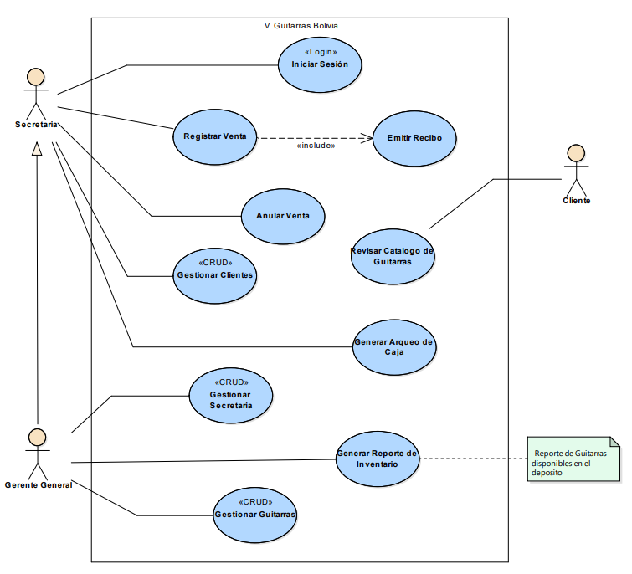
El diagrama de casos de uso del sistema muestra la funcionalidad global del sistema.
Figura 2: Diagrama de casos de uso

3.7 Diagrama de clases persistentes
El diagrama de clases persistentes muestra las clases que servirán para el diseño de la base de datos.
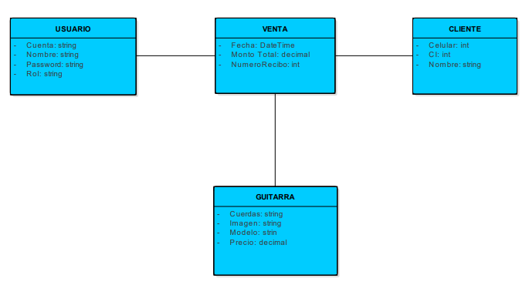
Figura 3: Diagrama de clases

3.8 Modelo Relacional de la Base de Datos
A partir del diagrama de clases persistentes diseñamos el modelo relacional de la base de datos

Figura 4: Modelo Relacional de la Base de Datos

3.9 Diagrama de secuencias
El diagrama de secuencias muestra el flujo de acciones que realiza un caso de uso.

3.10 Primer Sprint

3.10.1 Sprint backlog
El sprint backlog muestra qué es lo que se tiene que desarrollar en esta iteración.
Sprint / Entregable | HU | Descripción | Duración
Primer  Sprint | HU1 | Iniciar Sesión | 2 semanas
Primer  Sprint | HU3 | Gestionar (CRUD) secretaria | 2 semanas
Primer  Sprint | HU6 | Gestionar (CRUD) Guitarras | 2 semanas
Tabla 14: Primer Sprint Backlog

3.10.2 Diseño de interfaces
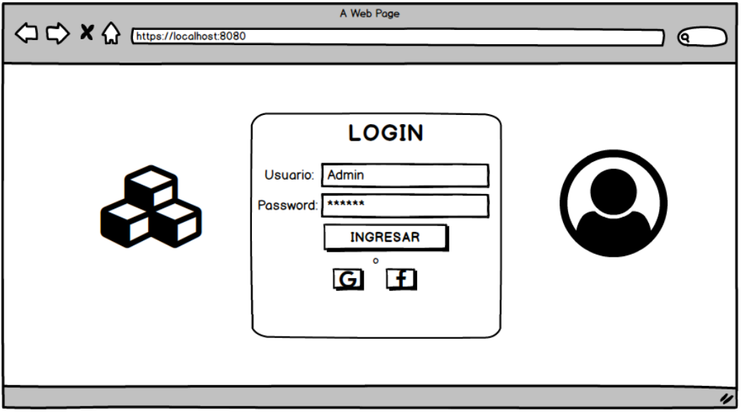
Figura 5: Interfaz login
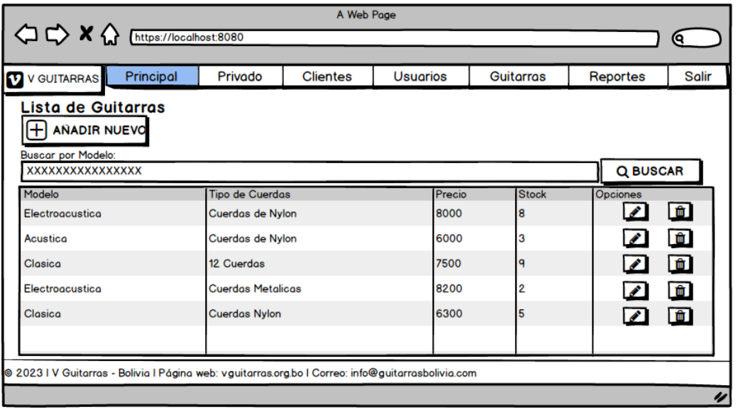
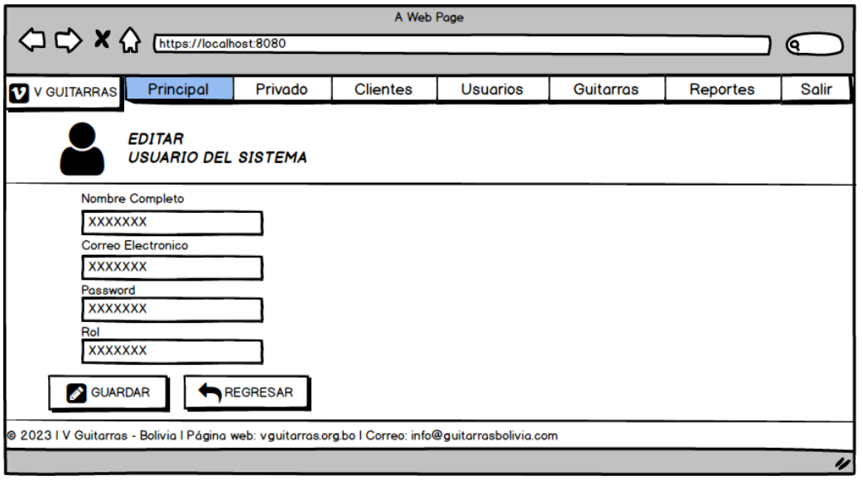
Figura 6: Interfaz CRUD de V Guitarras
Figura 7: Interfaz CRUD de Usuarios

3.10.3 Sprint review
En la reunión del sprint review se muestra el product increment, que representa los entregables realizados al cliente.
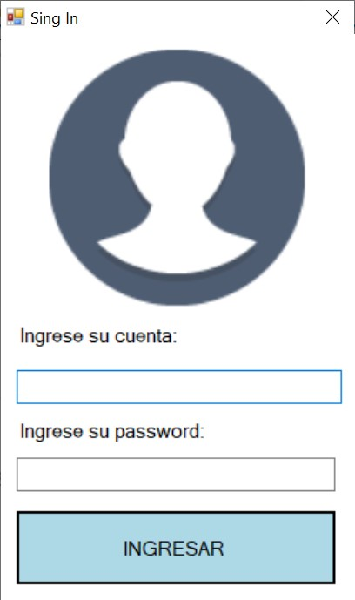
Figura 8: Pantalla LogIn
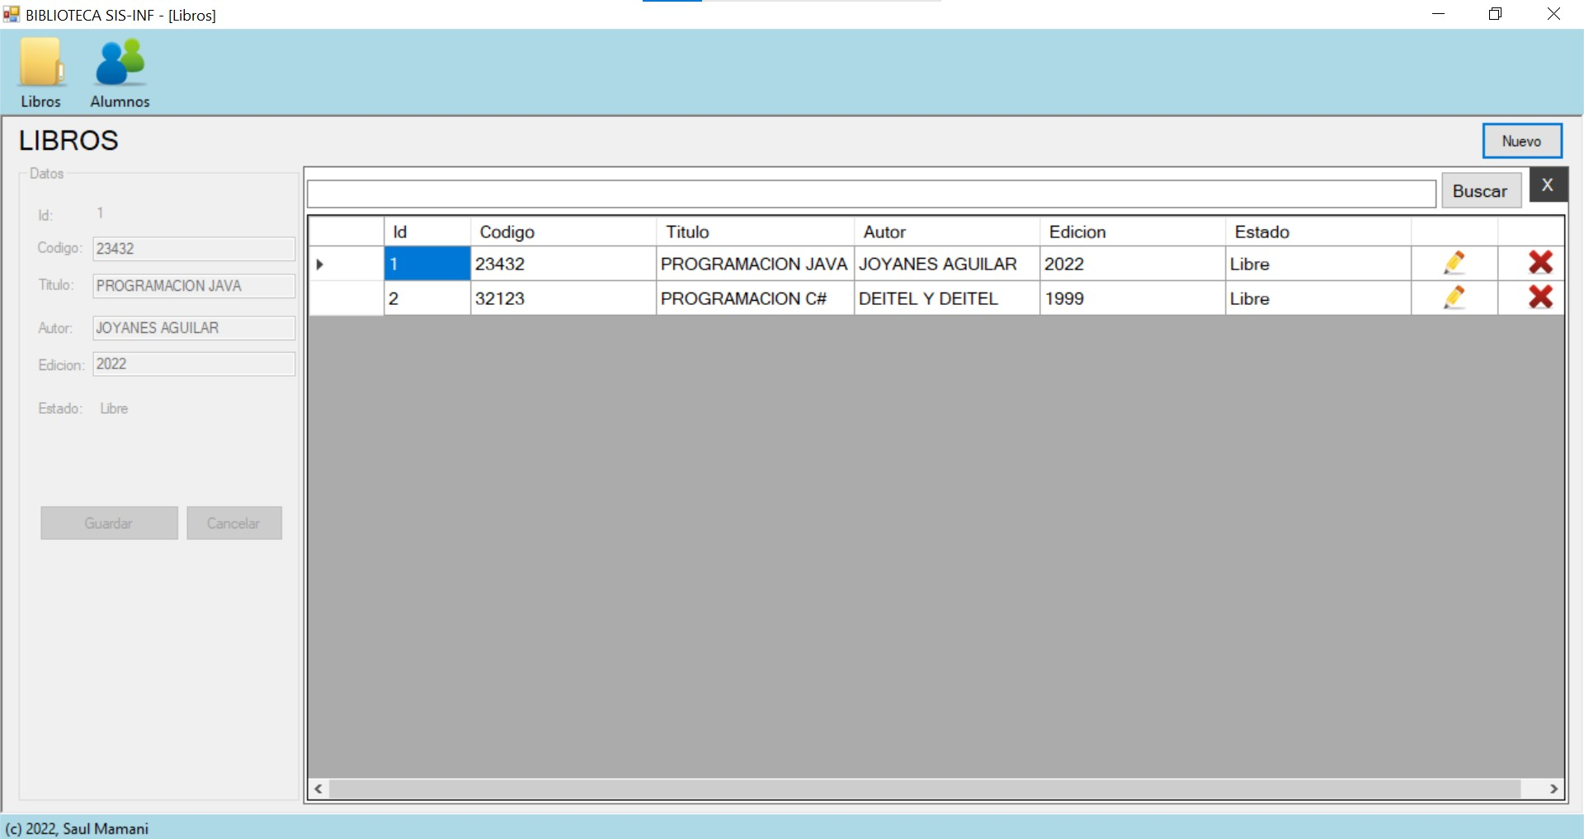
Figura 9: Pantalla CRUD de libros
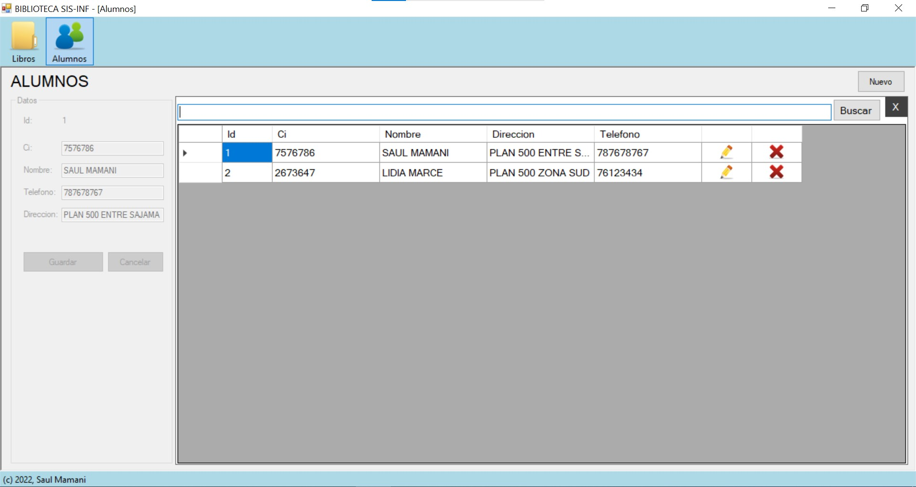
Figura 10: Pantalla CRUD de libros

3.10.4 Sprint retrospective
El desarrollo del sprint (iteración) se ha cumplido a cabalidad, entregando el sistema en las dos semanas planificadas según el sprint backlog.

3.11 Segundo Sprint

3.11.1 Sprint backlog
Sprint / Entregable | HU | Descripción | Duración
Segundo  Sprint | HU5 | Gestionar (CRUD) Clientes | 2 semanas
Segundo  Sprint | HU2 | Registrar Venta | 2 semanas
Segundo  Sprint | HU10 | Anular Venta | 2 semanas
Tabla 15: Segundo Sprint Backlog

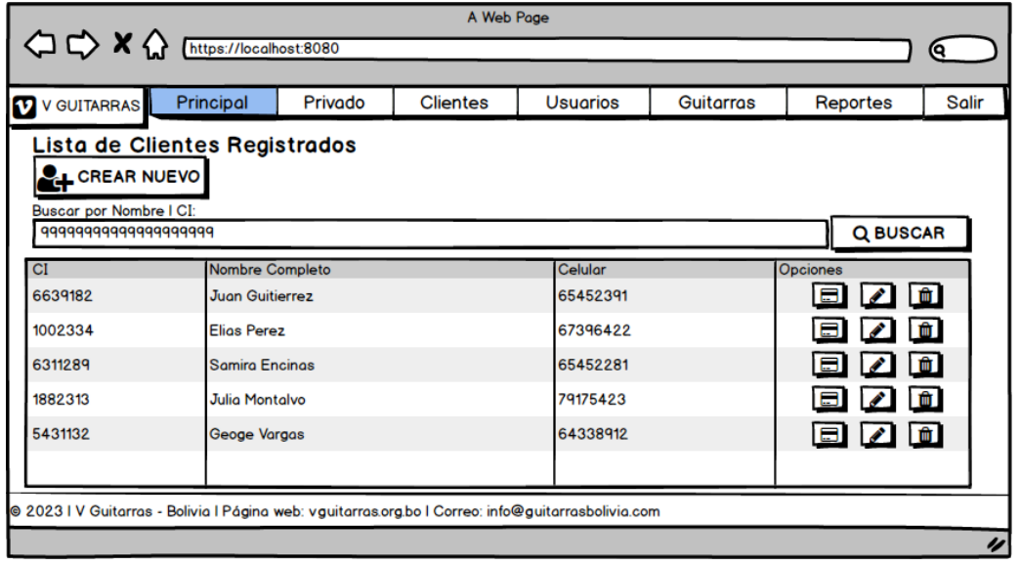
3.11.2 Diseño de interfaces
Figura 5: Gestionar (CRUD) Clientes
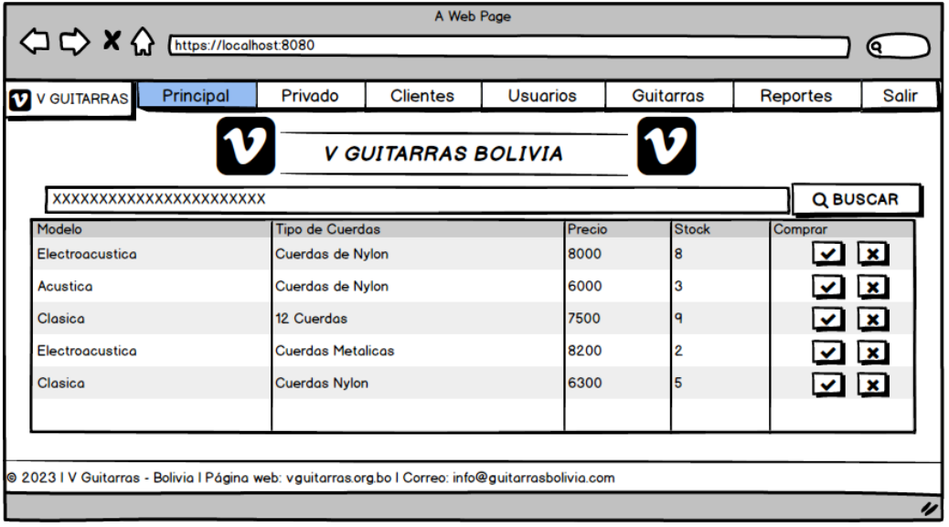
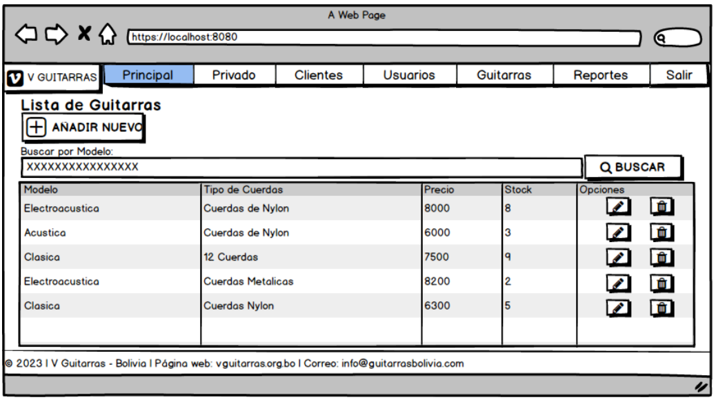
Figura 6: Registrar Venta
Figura 7: Anular Venta

3.11.3 Sprint review
En la reunión del sprint review se muestra el product increment, que representa los entregables realizados al cliente.

3.11.4 Sprint retrospective
El desarrollo del sprint (iteración) se ha cumplido a cabalidad, entregando el sistema en las dos semanas planificadas según el sprint backlog.

3.12 Tercer Sprint

3.12.1 Sprint backlog
Sprint / Entregable | HU | Descripción | Duración
Tercer  Sprint | HU9 | Buscar Guitarras | 2 semanas
Tercer  Sprint | HU8 | Gestionar Permisos del Gerente | 2 semanas
Tabla 16: Tercer Sprint Backlog

3.12.2 Diseño de interfaces
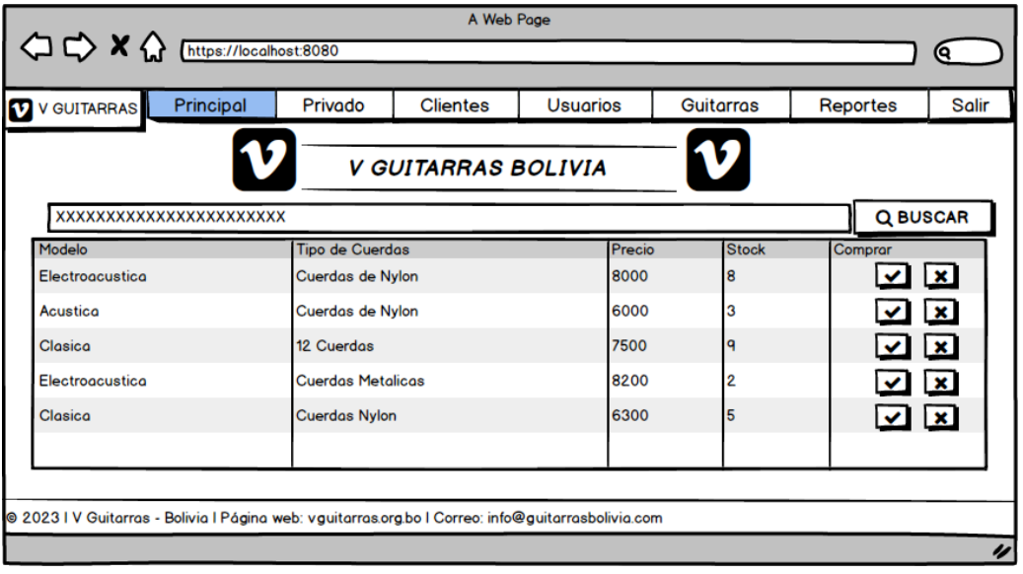
Figura 5: Buscar Guitarras

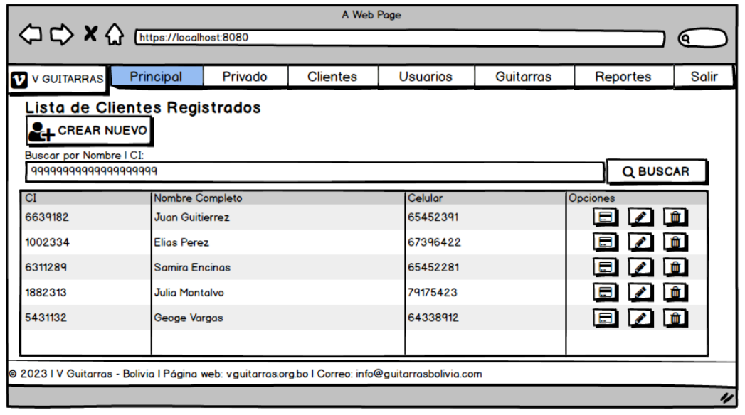
Figura 6: Gestionar Permisos del Gerente

3.12.3 Sprint review
En la reunión del sprint review se muestra el product increment, que representa los entregables realizados al cliente.

3.12.4 Sprint retrospective
El desarrollo del sprint (iteración) se ha cumplido a cabalidad, entregando el sistema en las dos semanas planificadas según el sprint backlog.

3.13 Cuarto Sprint

3.13.1 Sprint backlog
Sprint / Entregable | HU | Descripción | Duración
Cuarto  Sprint | HU7 | Emitir Recibo | 2 semanas
Cuarto  Sprint | HU4 | Generar Reportes | 2 semanas
Tabla 16: Cuarto Sprint Backlog

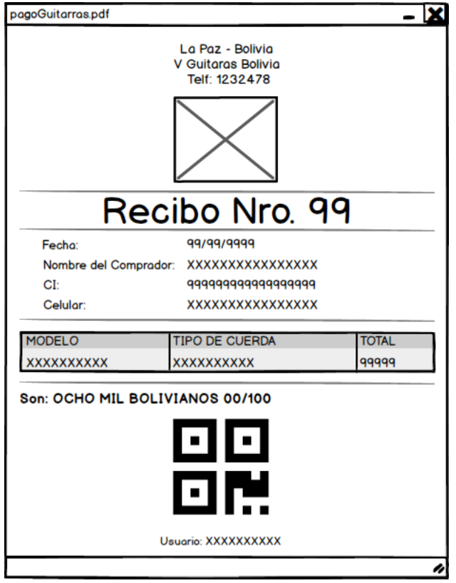
3.13.2 Diseño de interfaces

Figura 5: Emitir Recibo

Figura 6: Generar Reportes

3.13.3 Sprint review
En la reunión del sprint review se muestra el product increment, que representa los entregables realizados al cliente.

3.13.4 Sprint retrospective
El desarrollo del sprint (iteración) se ha cumplido a cabalidad, entregando el sistema en las dos semanas planificadas según el sprint backlog.

3.14 Quinto Sprint

3.14.1 Sprint backlog
Sprint / Entregable | HU | Descripción | Duración
Quinto  Sprint | HU11 | Generar reporte mensual de Ventas | 2 semanas
Quinto  Sprint | HU12 | Catálogo de Guitarras | 2 semanas
Tabla 16: Quinto Sprint Backlog

3.14.2 Diseño de interfaces

Figura 5: Generar reporte mensual de Ventas

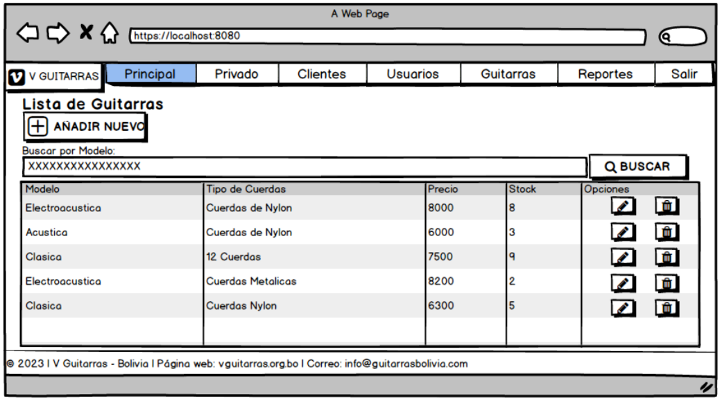
Figura 6: Catalogo de guitarras

3.14.3 Sprint review
En la reunión del sprint review se muestra el product increment, que representa los entregables realizados al cliente.

3.14.4 Sprint retrospective
El desarrollo del sprint (iteración) se ha cumplido a cabalidad, entregando el sistema en las dos semanas planificadas según el sprint backlog.

4 CONCLUSIONESYRECOMENDACIONES

BIBLIOGRAFÍA

ANEXOS

ANEXO 1
Tablero kanban realizado en Clases presenciales

ANEXO 2
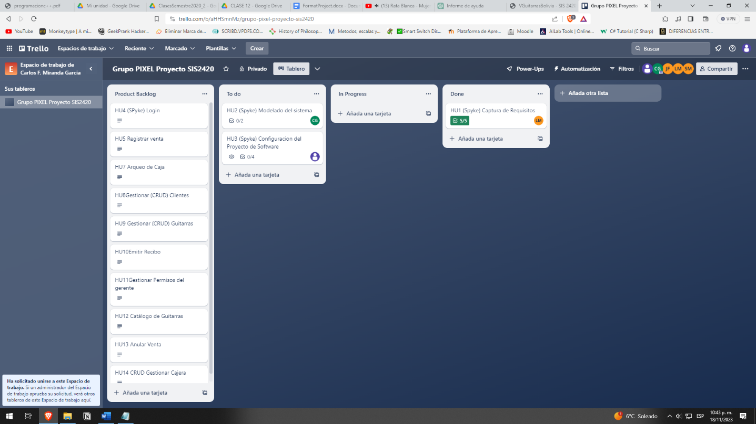
Tablero kanban realizado en Trello

